# REQUERIMENTO DE URGÊNCIA Nº 1357/2023

"Requer regime de urgência para discussão e votação dos Projetos de Lei Complementares nºs 001/2023 e 006/2023, do Poder Executivo e dos Projetos de Decretos Legislativos nºs 014/2022, 015/2022, 011/2023, 012/2023, 013/2023, 014/2023, 015/2023, 016/2023, 017/2023, 018/2023, 019/2023, 020/2023, 021/2023, 022/2023, 023/2023, 024/2023, 025/2023, 026/2023, 027/2023, 028/2023, 029/2023, 030/2023, 031/2023, 032/2023, 033/2023 e 034/2023 do Poder Legislativo”.

**REQUEREMOS** à Mesa, após ouvido o douto Plenário, na forma regimental vigente (arts.156 e 189), que sejam dispensadas as formalidades regimentais, a fim de que os Projetos de Lei Complementares nºs 001/2023 e 006/2023, do Poder Executivo e dos Projetos de Decretos Legislativos nºs 014/2022, 015/2022, 011/2023, 012/2023, 013/2023, 014/2023, 015/2023, 016/2023, 017/2023, 018/2023, 019/2023, 020/2023, 021/2023, 022/2023, 023/2023, 024/2023, 025/2023, 026/2023, 027/2023, 028/2023, 029/2023, 030/2023, 031/2023, 032/2023, 033/2023 e 034/2023 do Poder Legislativo, sejam discutidos e votados em regime de urgência e incluído na Ordem do Dia da Sessão Ordinária do dia 14 de fevereiro de 2023.

Sala das Sessões Bemvindo Moreira Nery, 13 de fevereiro de 2023.

***Vereadores***

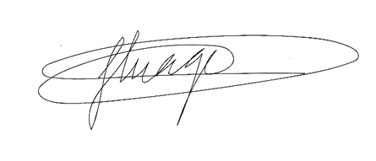

**THIAGO DA SILVA SANTOS**

**PRESIDENTE**



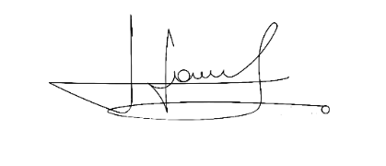

|  |  |
| --- | --- |
| **CÍCERO APARECIDO DE SOUZA**  **VICE-PRESIDENTE** | **MAURICIO ALONSO MURAKAMI**  **1º SECRETARIO** |
| **ERONDINA FERREIRA GODOY**  **3ª SECRETÁRIA**    **AKDENIS MOHAMAD KOURANI**  **VEREADOR** | **ANDERSON CAVANHA**  **VEREADOR** |
|  |  |
| **CAMILA GODOI DA S. RODRIGUES**  **VEREADORA** | **DONIZETTI DIAS CARVALHO**  **VEREADOR** |
|  |  |
| **EDUARDO SANCHES CASAGRANDE**  **VEREADOR** | **LUCAS GABRIEL C. SILVA**  **VEREADOR** |
|  |  |
| **LUIZ RICARDO DOS SANTOS**  **VEREADOR** | **JOSÉ APARECIDO RAMOS**  **VEREADOR** |
|  |  |
| **MARCELO APARECIDO ANTONIO**  **VEREADOR** | **MARIZA MARTINS BORGES**  **VEREADORA** |
| **RAFAEL ALAN MORAES ROMEIRO**  **VEREADOR** | **ROGÉRIO MOREIRA DOS SANTOS**  **VEREADOR** |
| **WELLINGTON JOSÉ DOS SANTOS**  **VEREADOR** |  |
|  |  |

|  |  |
| --- | --- |
|  |  |